Caso de Uso
<Nombre proyecto>
<Creación, modificación y eliminación de vehículo>
Versión 1.0
Elaborado por <Elí Dubón>
<Fecha Elaboración 22/03/2023>
Historial Revisiones
Nombre | Fecha | Descripción del Cambio | Versión

- Introducción.
con la finalidad de llevar un control de los vehículos que tenga el sistema del agricultor, se crea una opción la cual se podrán registrar el transporte al sistema y así poder llevar un mejor registro de ellos
  - Objetivo.
Describe el proceso de crear, modificar y eliminar un vehículo desde el sistema del agricultor
- Definición Caso de Uso
2.1 Actores.
2.1.1 usuario
2.2 Precondiciones.
2.2.1 El sistema debe estar disponible

2.3 Flujo Normal Básico
2.3.1 El sistema muestra la pantalla la cual tiene varias opciones
2.3.2 El usuario seleciona la opcion inscribir vehiculo
2.3.3 El sistema despliega la ventana creacion de vehiculo
2.3.4 El sistama despliega un listado de vehiculos
2.3.5 El sistema despliega 3 botones
2.3.5.1 Crear
2.3.5.2 Modificar
2.3.5.3 Eliminar
2.3.6 si el usuario seleciona el boton Crear
2.3.6.1 El sistema muestra en pantalla un formulario con los campos
2.3.6.1.1 Placa del vehiculo
2.3.6.1.2 Marca
2.3.6.1.3 Modelo
2.3.6.1.4 Estado
2.3.6.2 El usuario llenado los campos solisitados
2.3.6.3 El usuario seleciona el boton aceptar [FA001]
2.3.6.4 El sistema valida la informacion ingresada por el usuario
2.3.6.5 El sistema muestra en pantalla un mensaje “se agrego correctamente”
2.3.7 si el usuario seleciona el boton Modificar
2.3.7.1 El sistema muestra en pantalla un formulario con los campos del vehiculo el cual se selecciono
2.3.7.1.1 Placa del vehiculo
2.3.7.1.2 Marca
2.3.7.1.3 Modelo
2.3.7.1.4 Estado
2.3.7.2 El usuario realiza la modificacion del campo requerido
2.3.7.3 El usuario presiona el boton aceptar [FA001]
2.3.7.4 El sistema valida la nueva informacion ingresada
2.3.6.5 El sistema muestra en pantalla un mensaje “se actualizo correctamente”
2.3.8 si el usuario seleciona el boton Eliminar
2.3.8.1 El sistema muestra en pantalla un formulario con los campos del vehiculo el cual se selecciono
2.3.8.1.1 Placa del vehiculo
2.3.8.1.2 Marca
2.3.8.1.3 Modelo
2.3.8.1.4 Estado
2.3.7.3 El usuario presiona el boton aceptar [FA001]
2.3.7.4 El sistema valida y elimina el registro
2.3.6.5 El sistema muestra en pantalla un mensaje “se elimino correctamente”
2.3.9 fin de caso de uso

2.4 Flujos Alternos.
[FA01] El usuario seleciona el boton cacelar
- El sistema valida limpinado los campos
- El sistema regresa al punto 2.3.3 del flujo normal
2.5 Poscondiciones.
No tiene

3. Requerimientos Suplementarios o no Funcionales

Anexo 1

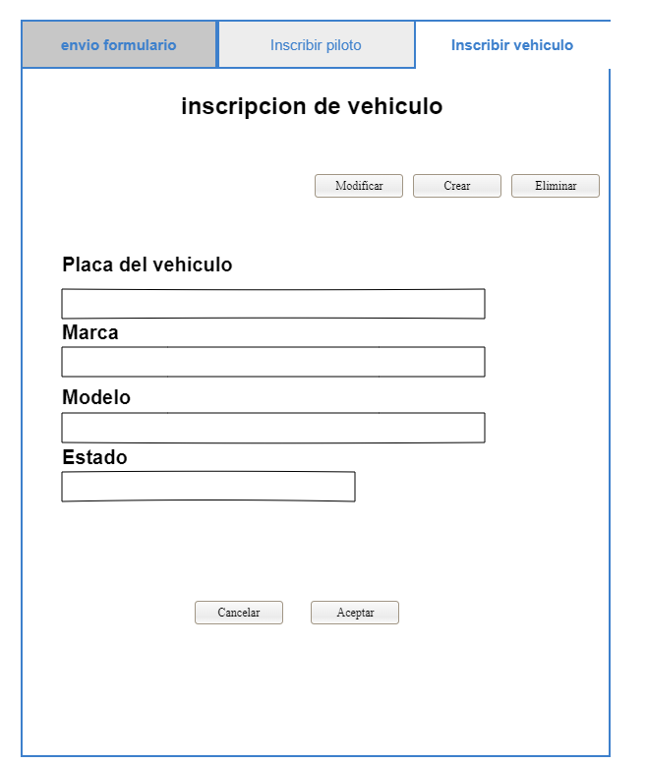

4. Firmas Necesarias

Persona | Sector | Firma

